**实验16_ACL访问控制**

**学生姓名:林觉凯 合作同学:无**

**实验地点:济事楼330 实验时间:2024.4.15**

【**实验目的**】

ACL是一种用于控制文件系统或网络资源访问权限的机制,就是我们熟知的防火墙。本次实验通过对ACL具体的实验操作配置，让我们加深和理解ACL的概念的技术原理，从而可以让我们更加了解基本网络安全知识,提高对路由器使用熟练度和技术水平。

【**实验原理**】

技术原理：

ACLs的全称为接入控制列表(Access Control Lists)，也称为访问列表(Access Lists)，俗称为防火墙，在有的文档中还称之为包过滤。ACLs通过定义一些规则对网络设备接口上的数 据报文进行控制：允许通过或丢弃，从而提高网络可管理性和安全性IP ACL分为两种：标准IP访问列表和扩展IP访问列表，编号范围分别为1～99、1300～1999，100～199、2000～2699；

标准IP访问列表可以根据数据包的源IP地址定义规则，进行数据包的过滤；扩展IP访问列表可以根据数据包的源IP、目的IP、源端口、目的端口、协议来定义规则，进行数据包的过滤；IP ACL基于接口进行规则的应用，分为入栈应用和出栈应用；

【**实验设备**】

硬件设备：济事楼330机房电脑

软件设备：Windows操作系统和Cisco Packet Tracer网络仿真软件

【**实验步骤**】

1.首先按右图所示规划网络地址及拓扑图；

2.配置PC机、服务器及路由器口IP地址；

3.在各路由器上配置静态路由协议，让pc间能相互ping通；

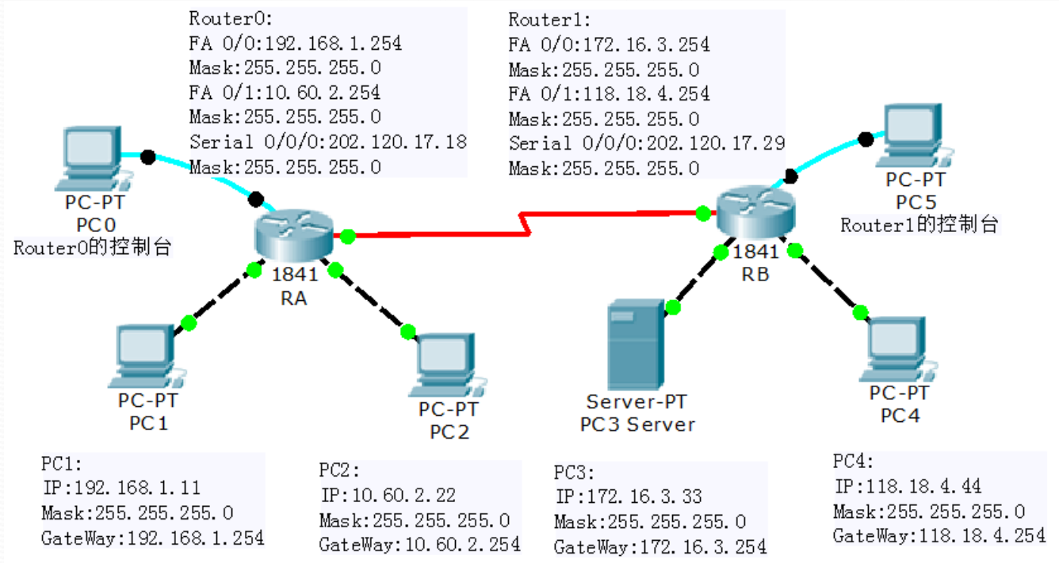4.在RB上配置ACL；

5.在RB接口上应用ACL；

6.验证主机之间的互通性及WWW访问。

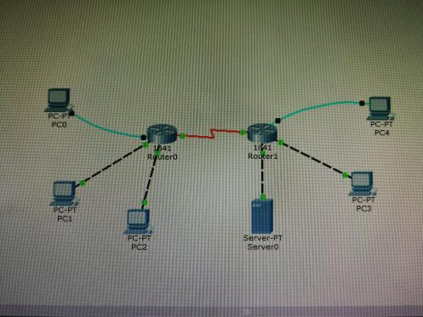【**实验现象**】

首先根据规划网络地址及拓扑图完成相应网络的连接。

然后配置PC和路由的IP地址、子网掩码和网关。

(1)PC1:192.168.1.11 255.255.255.0 192.168.1.254

(2)PC2:10.60.2.22 255.255.255.0 10.60.2.254

(3)PC3:172.16.3.33 255.255.255.0 172.16.3.254

(4)PC4:118.18.4.44 255.255.255.0 118.18.4.254

(该过程和之前的类似，给出部分的实验截图，这里不过多展示)

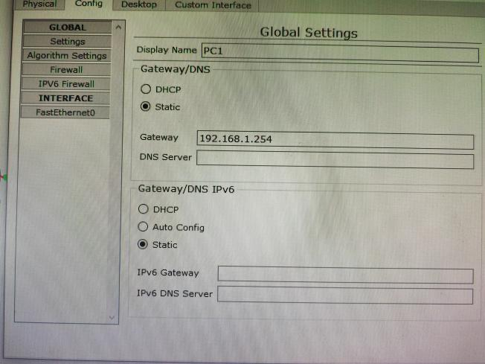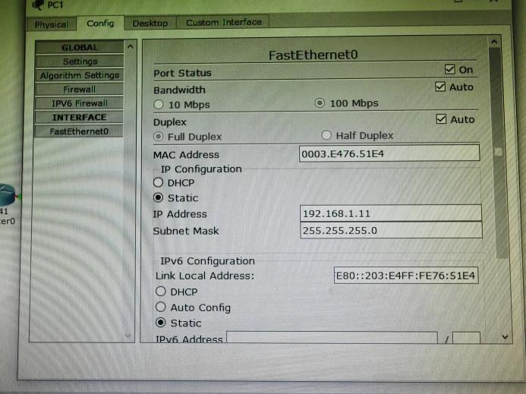

配置路由器的静态路由表

路由器A：ip route 172.16.3.0 255.255.255.0 Serial0/1/0

ip route 118.18.4.0 255.255.255.0 Serial0/1/0

路由器B：ip route 192.168.1.0 255.255.255.0 Serial0/1/0

ip route 10.60.2.0 255.255.255.0 Serial0/1/0

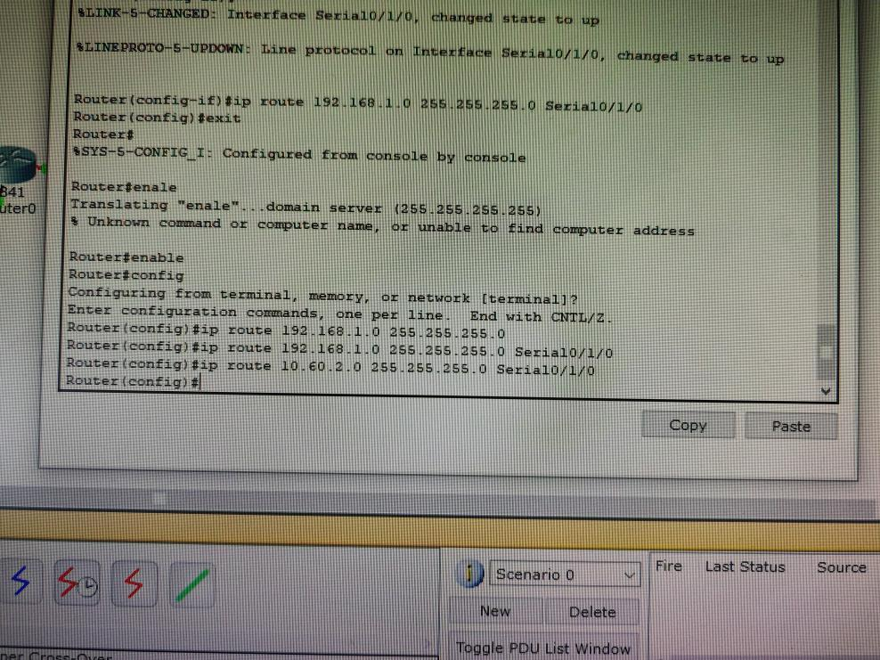

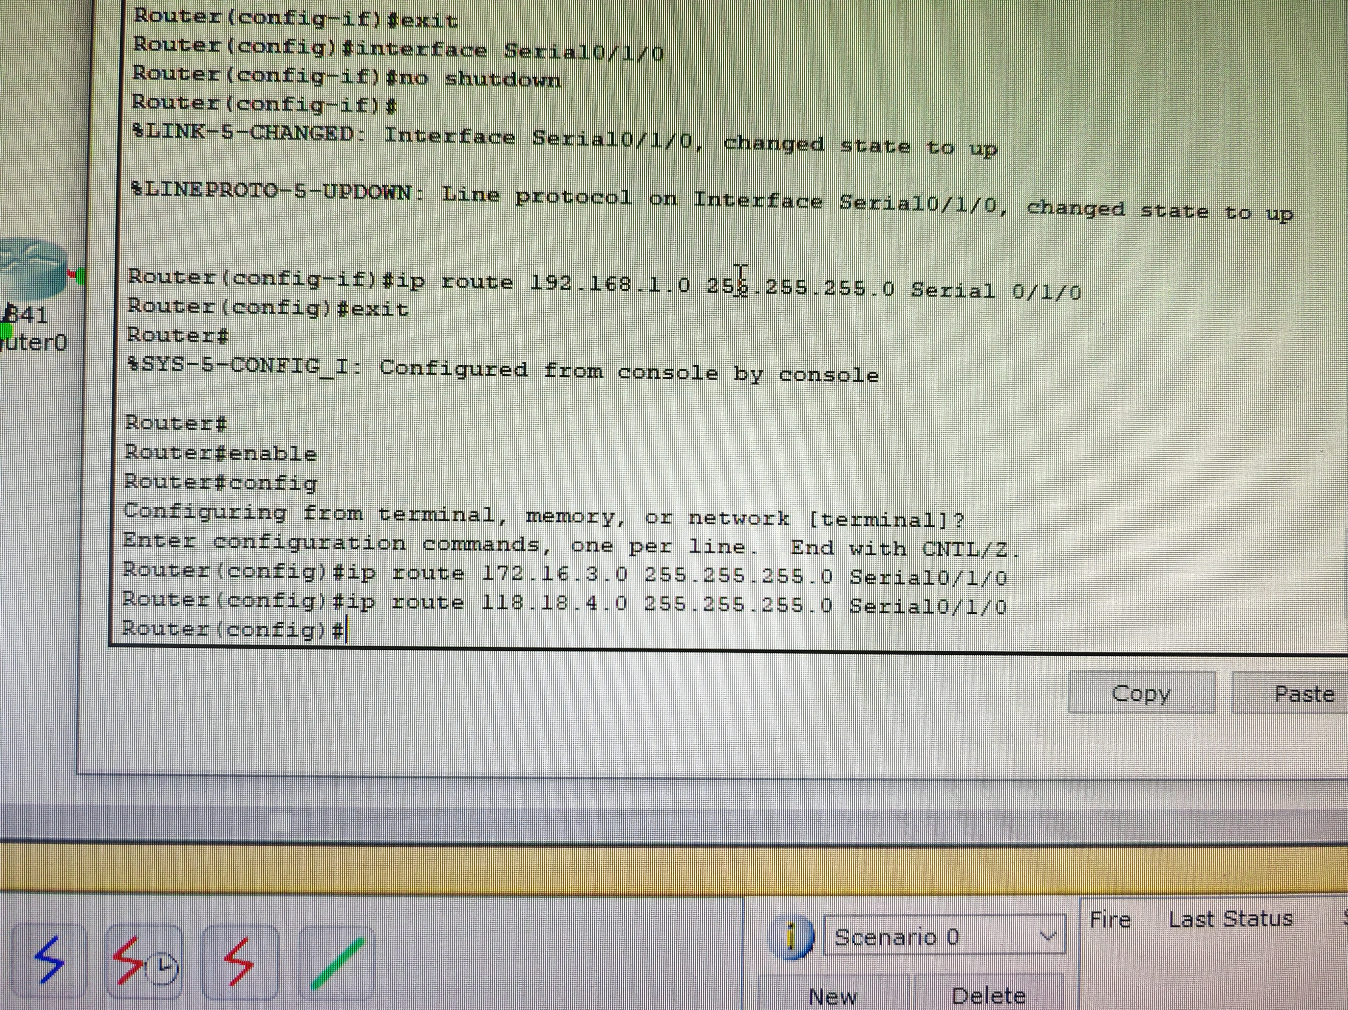

在配置ACL前Ping 172.16.3.33，http://172.16.3.33

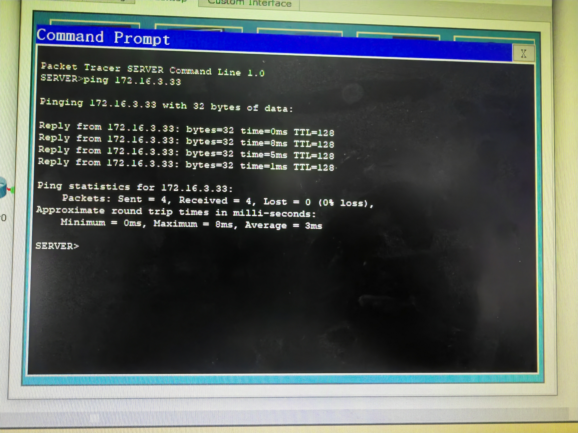

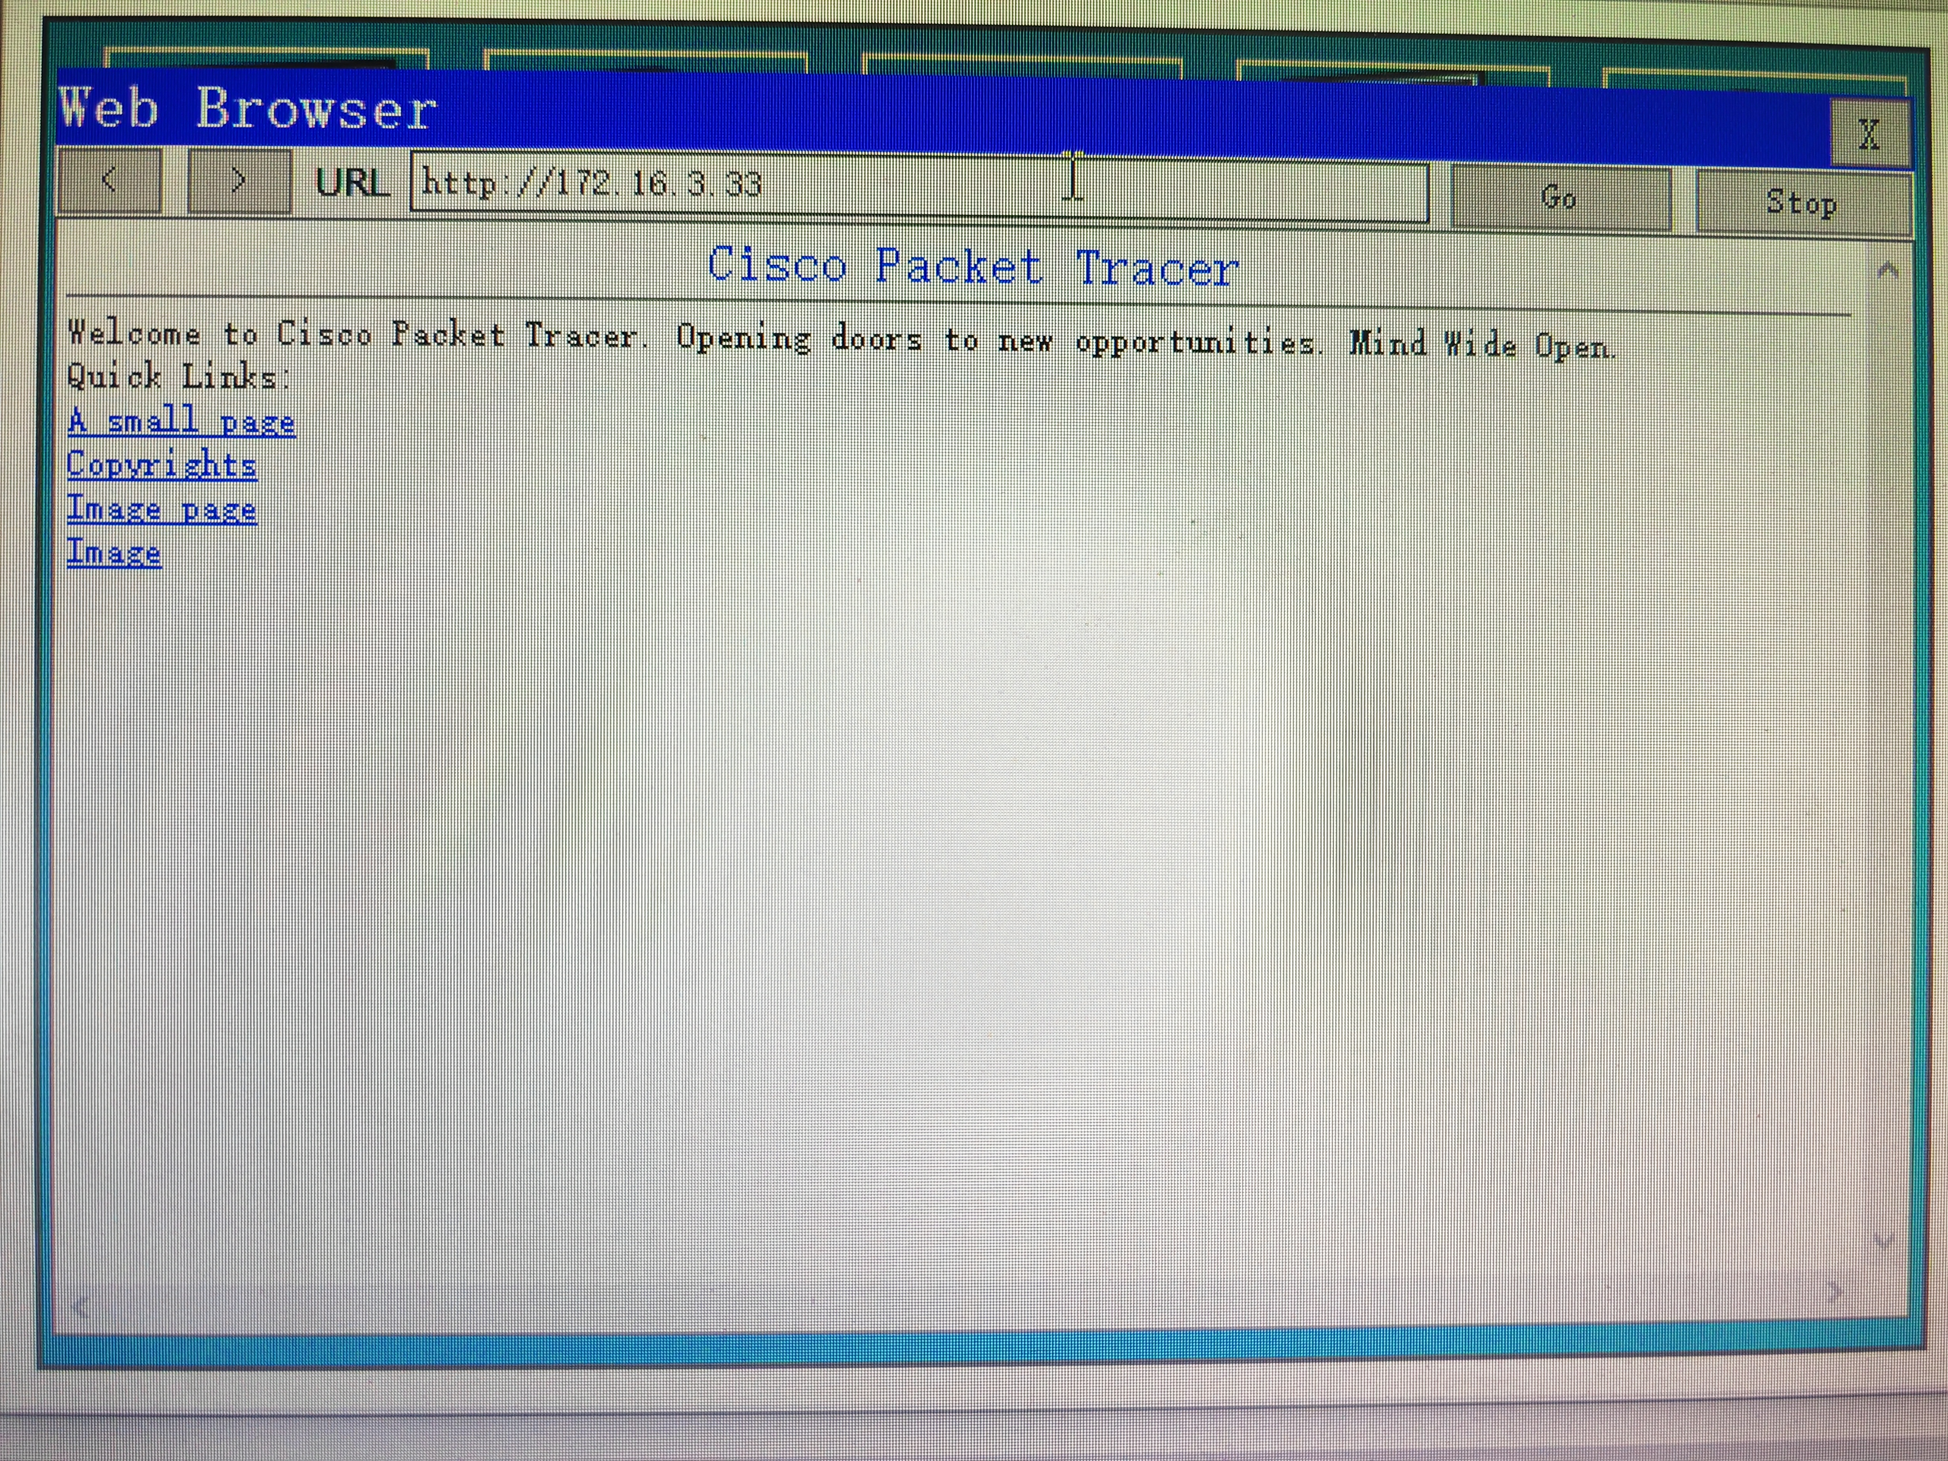

在配置ACL前，打开172.16.3.33服务器端的WEB，并在其它PC端访问Ping 172.16.3.33和http://172.16.3.33，发现可以Ping通也可以成功访问。

接下来配置路由器B的扩展ACL表：

路由器B：

a.拒绝ping包：

access-list 101 deny icmp host 192.168.1.11 host172.16.3.33

b.允许www访问：

access-list 101 permit tcp host 192.168.1.11 host 172.16.3.33 eq www

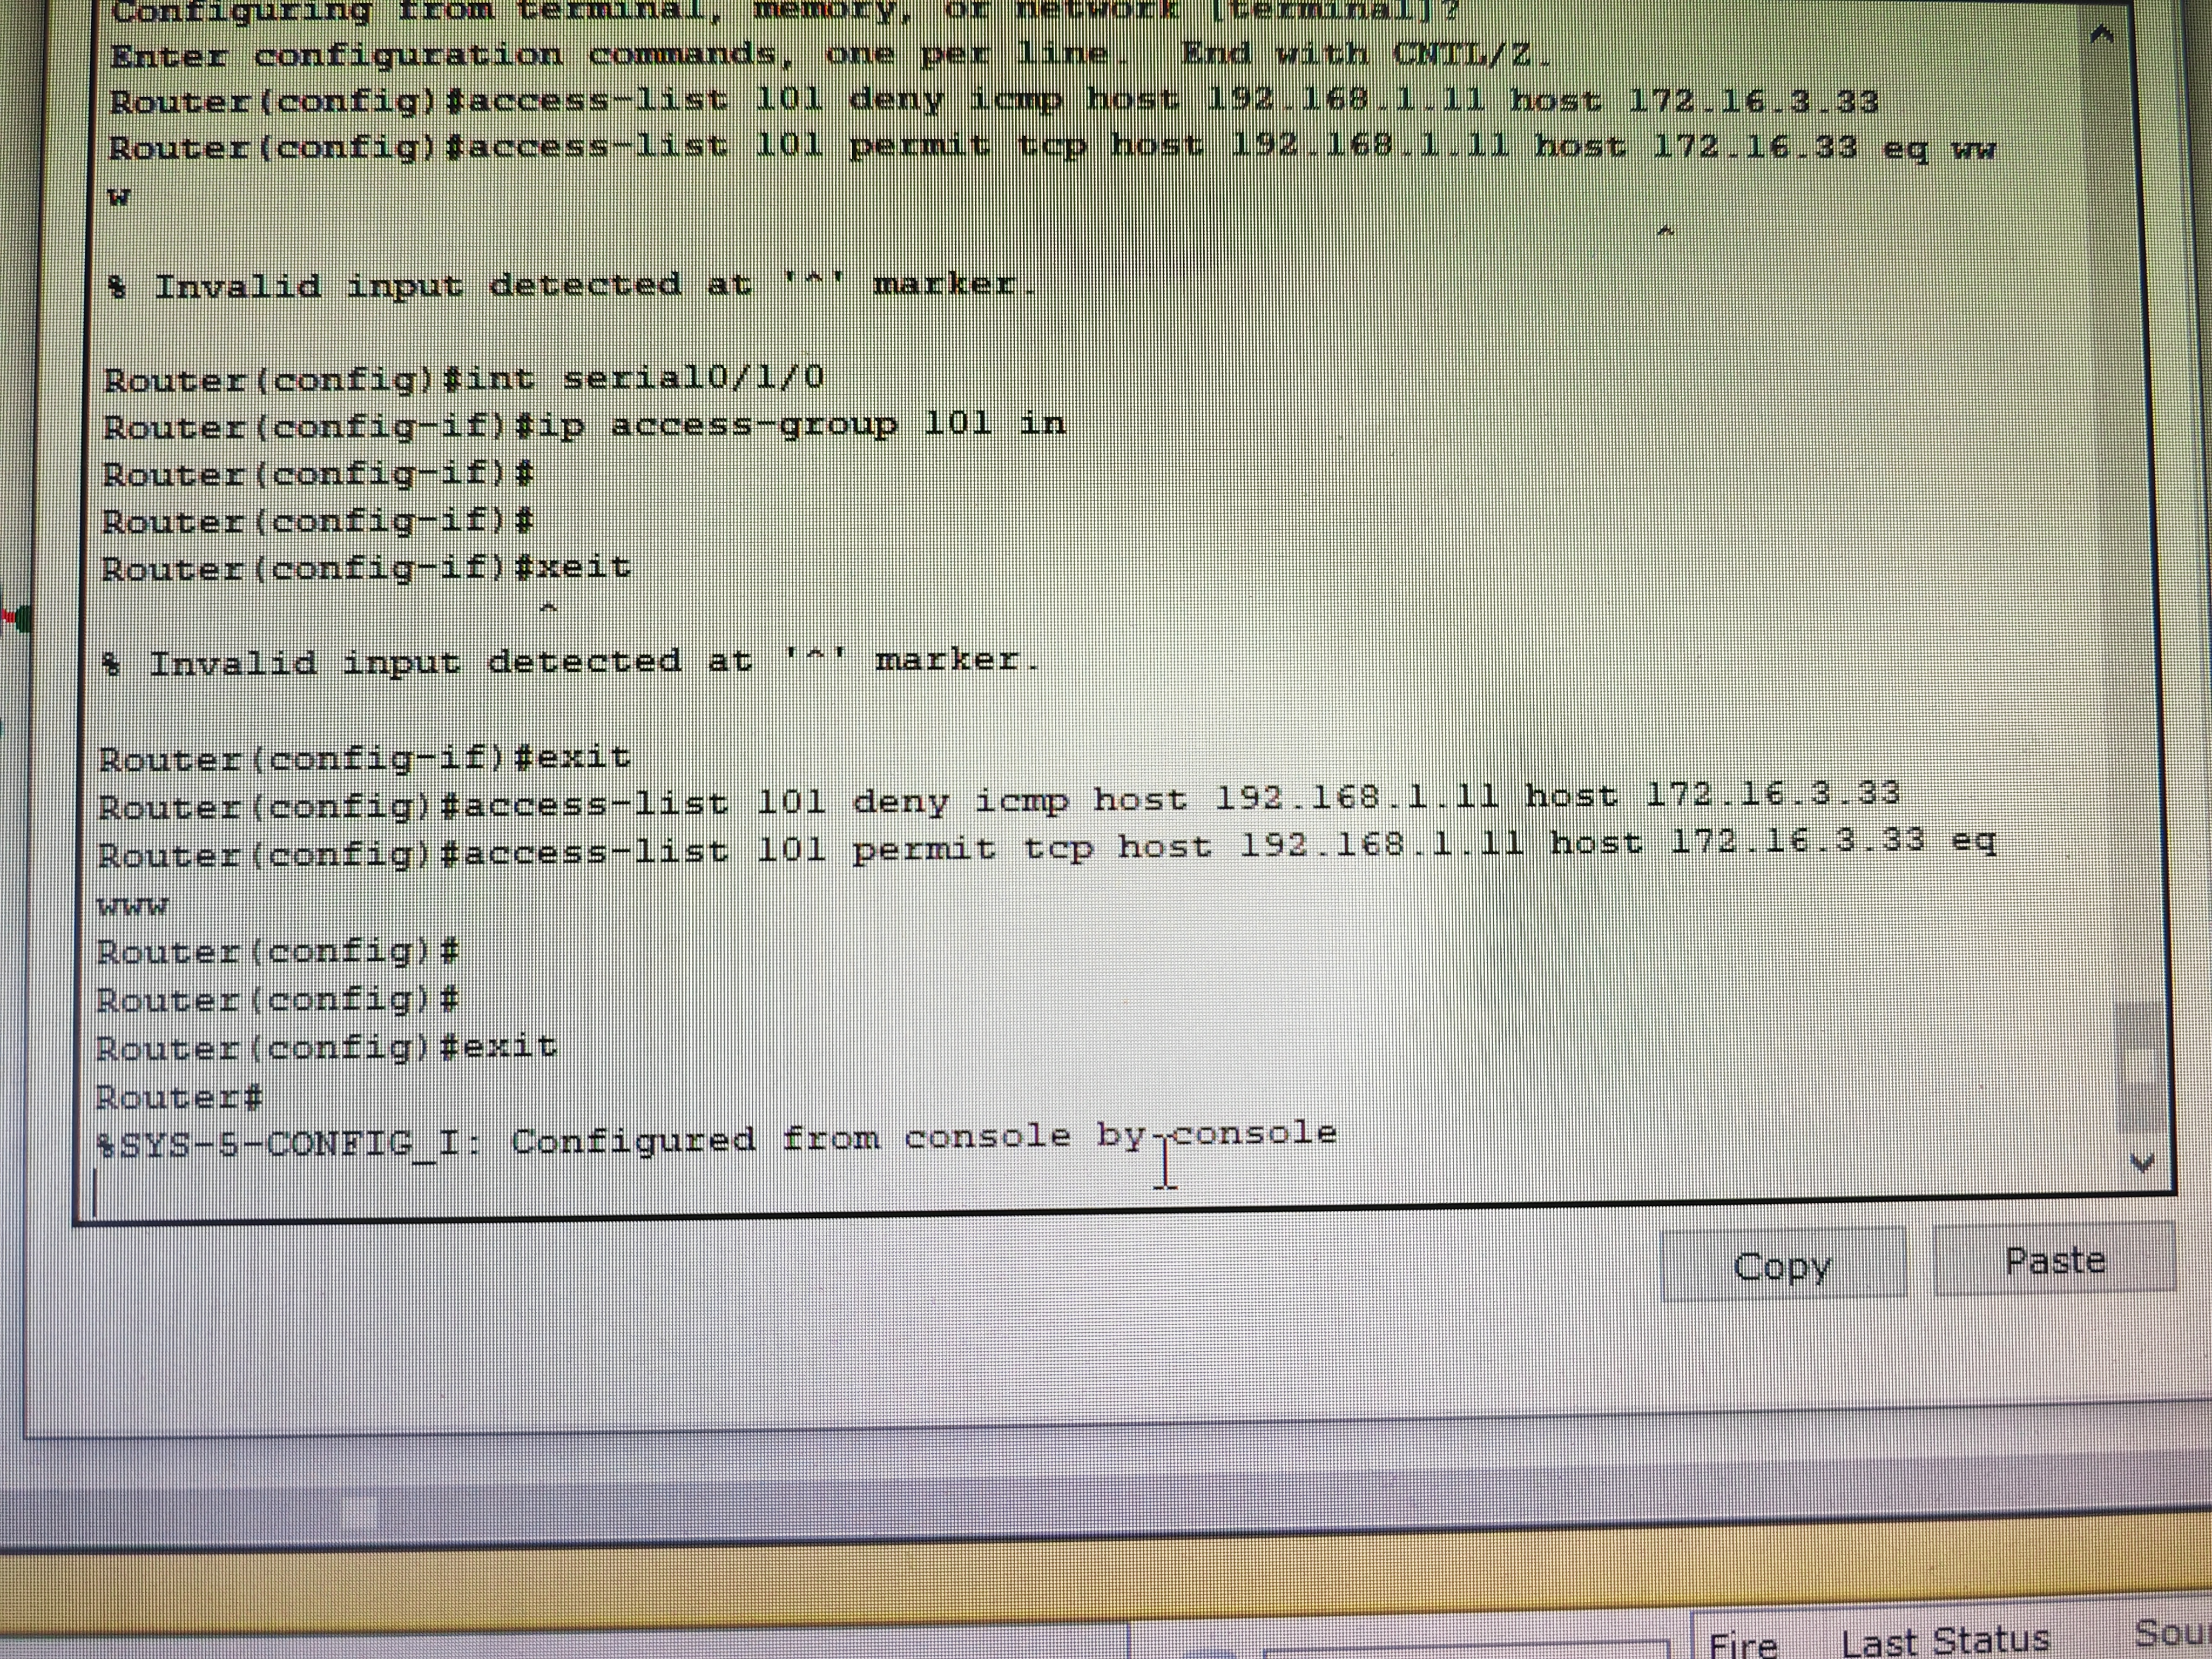

应用到端口：路由器B的Serial 0/0/0 ip access-group 101 in

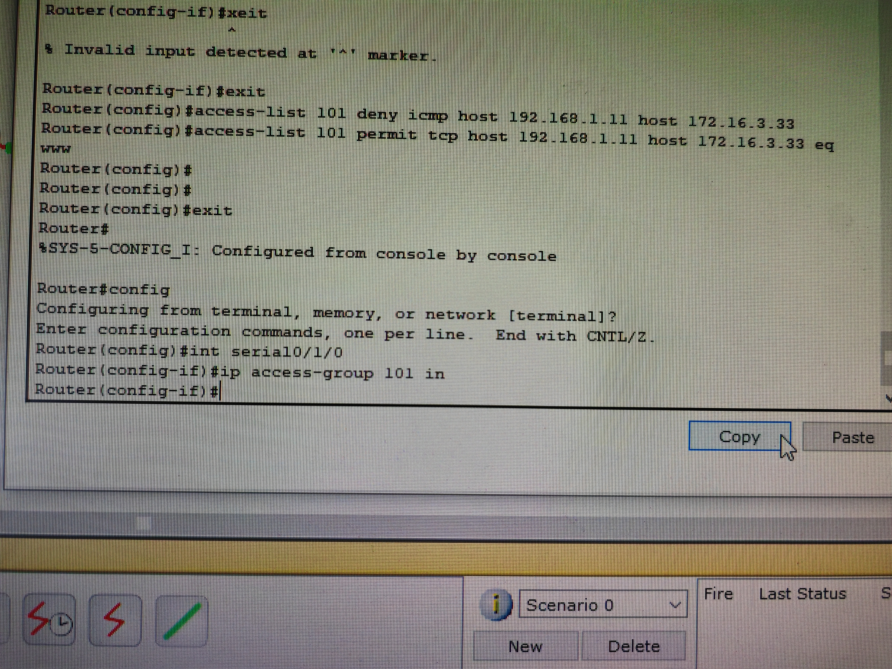

在配置ACL后Ping 172.16.3.33，http://172.16.3.33

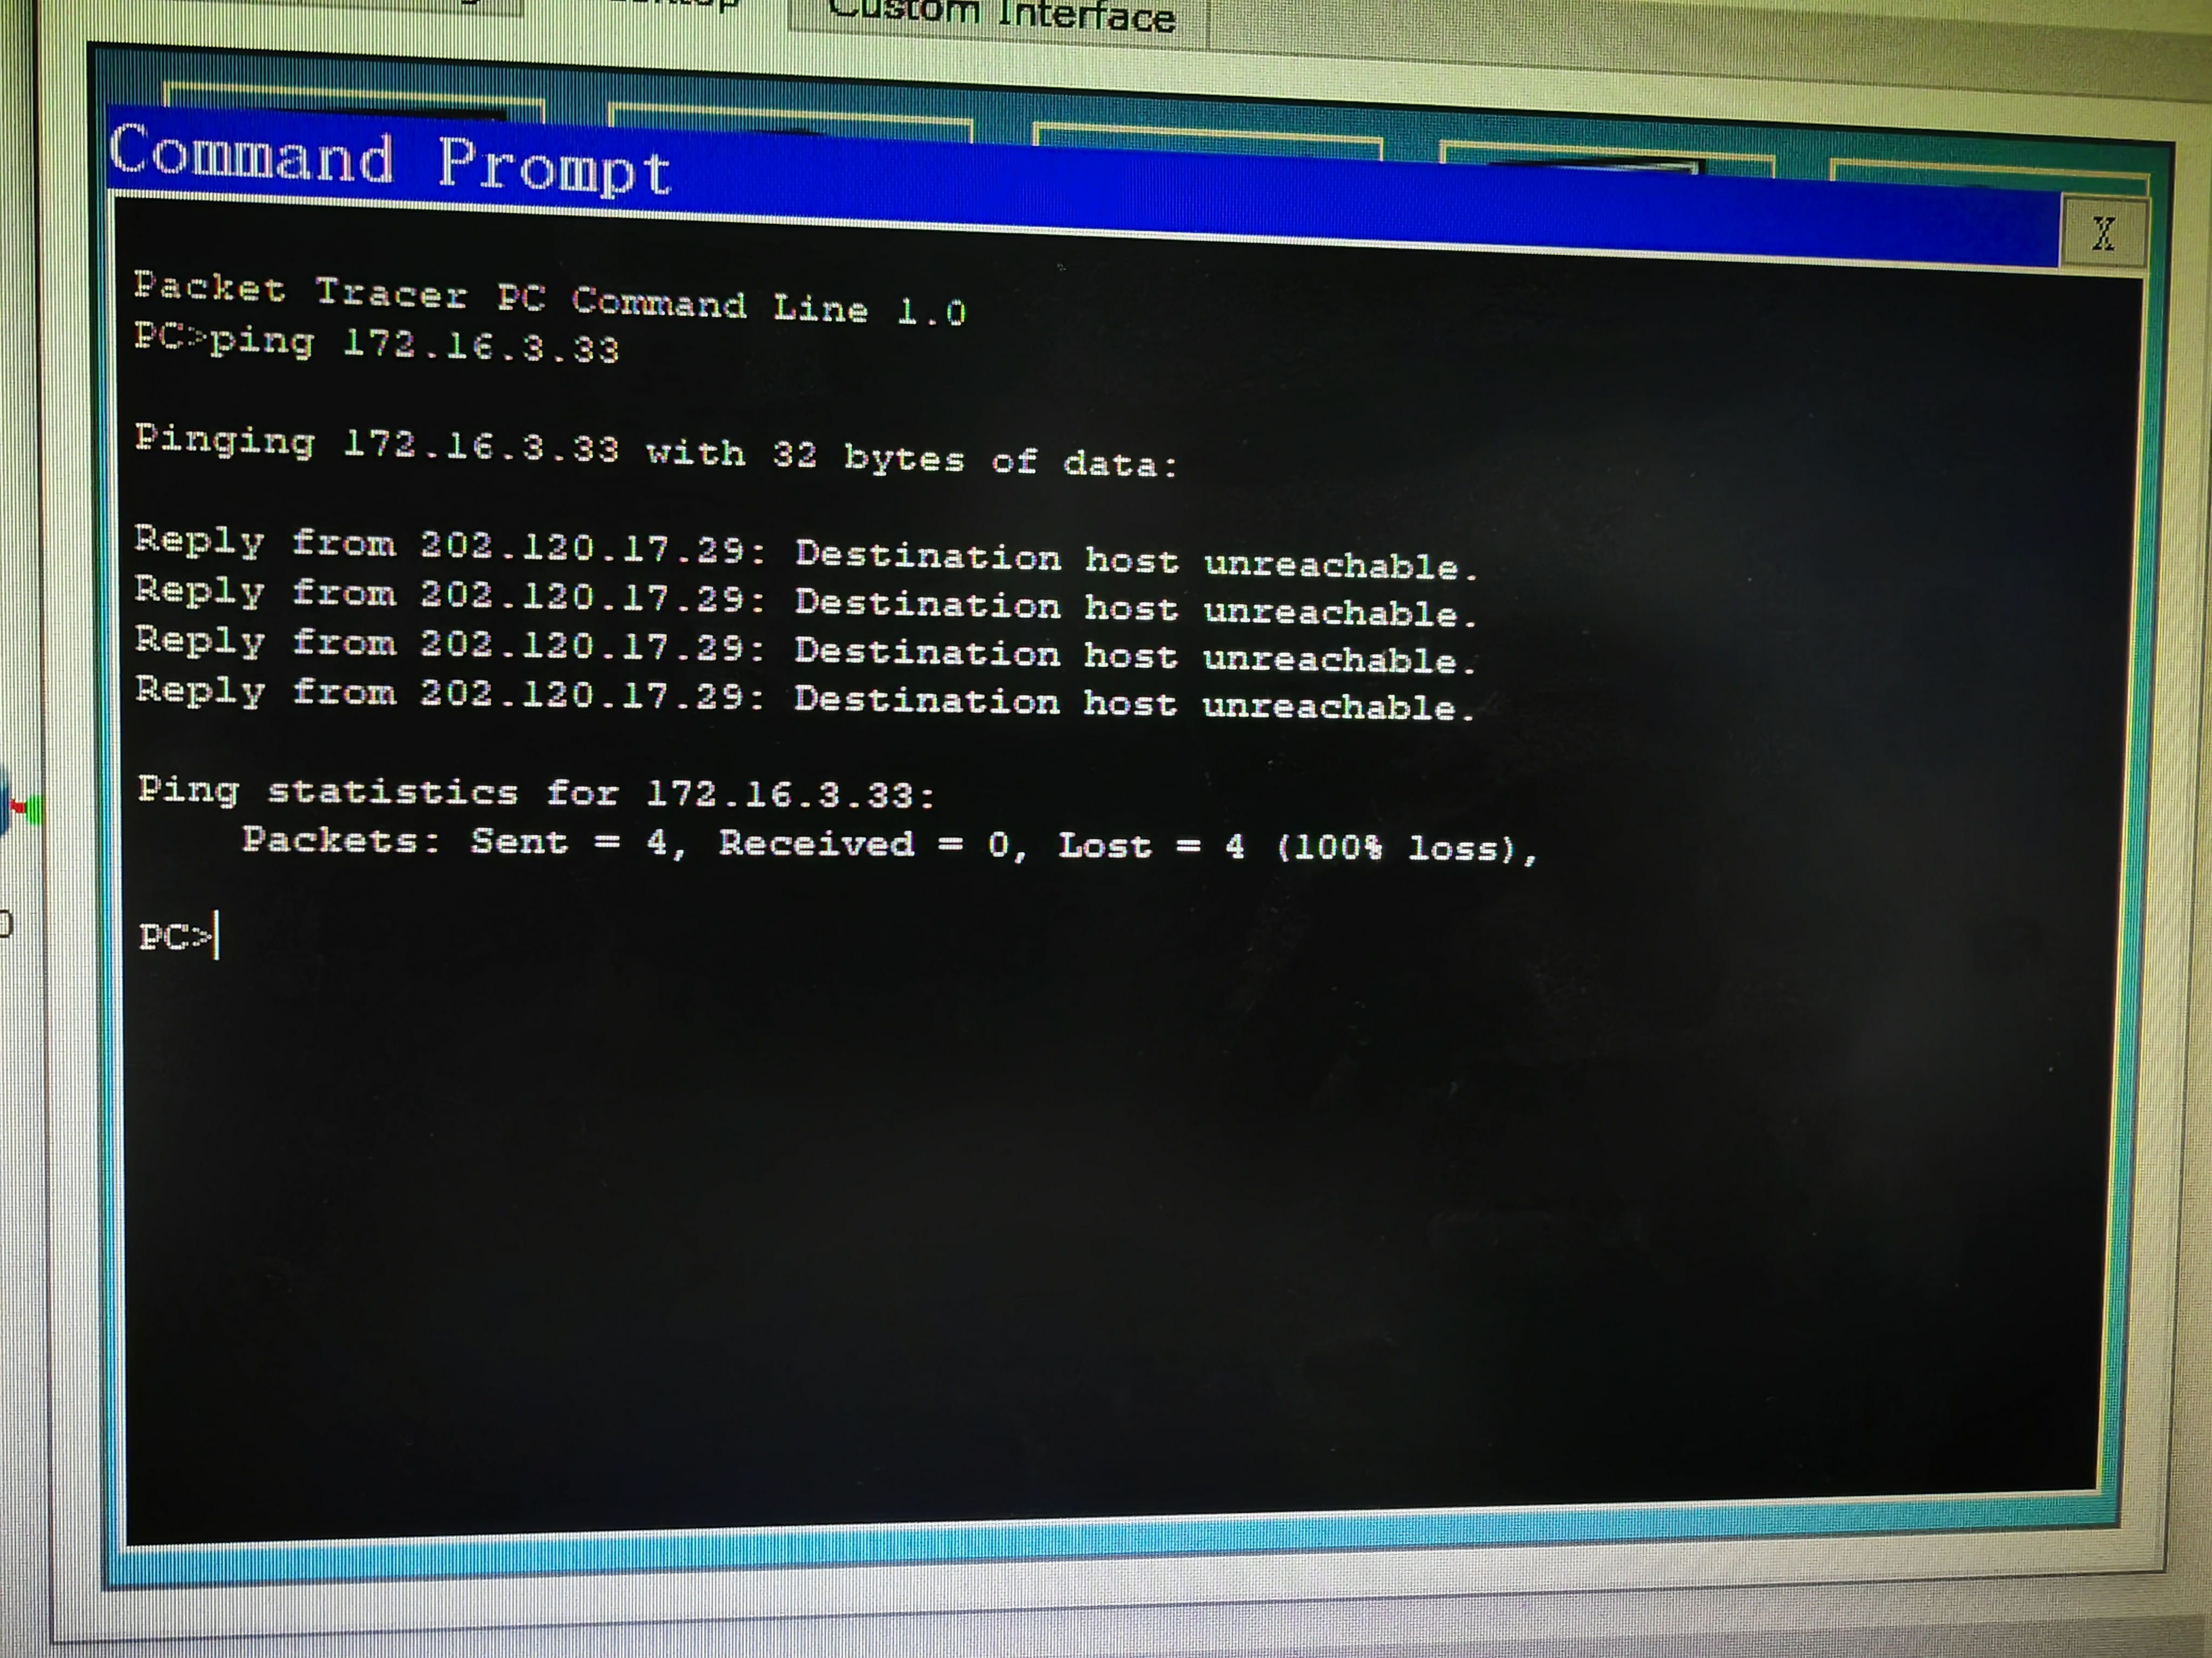



在配置ACL后，打开172.16.3.33服务器端的WEB，并在其它PC端访问Ping 172.16.3.33和http://172.16.3.33，发现可以Ping通但是不可以成功访问。

【**分析讨论**】

通过本次具体的动手实验，我们可以发现在配置路由的ACL前，我们是可以ping通、访问成功的；在配置路由的ACL后，可以实现对固定的IP的拦截访问。配置的ACL拒绝ping包、允许www访问，故而实现了ping的阻拦。

在计算机科学领域，ACL是一种用于控制文件系统或网络资源访问权限的机制。它允许管理员根据用户、用户组或其他标识符定义特定资源的访问规则。

ACL通常包括以下内容：

标识符(Identifier)：ACL中定义了谁能够访问资源。这些标识符可以是用户、用户组、角色或其他实体。

权限(Permissions)：ACL规定了哪些操作允许或禁止。这些操作可能包括读取、写入、执行或删除文件等。

资源(Resource)：ACL适用于特定的资源，如文件、目录、网络端口等。

ACL的工作原理大致如下：

定义规则: 管理员根据网络策略和安全需求，在设备或系统上创建ACL。ACL规则通常由允许或拒绝的操作以及相应的标识符组成。

匹配规则: 当数据包进入或离开设备时，它们会经过ACL规则匹配过程。设备会检查数据包的源地址、目标地址、协议类型等信息，与ACL规则进行匹配。

执行操作: 如果数据包匹配到了ACL中的允许规则，设备会根据规则允许数据包通过。如果匹配到了拒绝规则，设备则会阻止数据包的传输，并可能发送警报或记录日志。

默认行为: 如果数据包没有匹配到任何ACL规则，设备会根据设定的默认策略执行操作，通常是允许或拒绝数据包的传输。

总的来说，ACL是一种强大的访问控制机制，可以帮助管理者精确地管理资源的访问权限，从而提高系统的安全性和管理效率。

**实验17_OSPF动态网络**

**学生姓名:林觉凯 合作同学:无**

**实验地点:济事楼330 实验时间:2024.4.15**

【**实验目的**】

OSPF代表开放最短路径优先(Open Shortest Path First)，是一种用于路由的动态协议。本次实验是有关于OSPF动态网络的基本配置和结果验证，通过实际动手操作，可以让我们熟悉和了解OSPF协议，并且理解OSPF的工作原理、相关算法的实现和选择过程；而且我们也可以通过查看路由器验证OSPF邻居关系的信息，从而更好地建立和维护网络中路由器。

【**实验原理**】

技术原理：

OSPF路由协议是一种典型的链路状态(Link state)的路由协议，一般用于同一个路由域内。在这里，路由域是指一个自治系统(Autonomous System)，即AS，它是指一组通过统一的路由政策或路由协议互相交换路由信息的网络。在这个AS中，所有的OSPF路由器都维护一个相同的描述这个AS结构的数据库，该数据库中存放的是路由域中相应链路的状态信息，OSPF路由器正是通过这个数据库计算出其OSPF路由表的。

作为一种链路状态的路由协议，OSPF将链路状态组播数据LSA(Link State Advertisement)传送给在某一区域内的所有路由器，这一点与距离矢量路由协议不同。运行距离矢量路由协议的路由器是将部分或全部的路由表传递给与其相邻的路由器。

【**实验设备**】

硬件设备：济事楼330机房电脑

软件设备：Windows操作系统和Cisco Packet Tracer网络仿真软件

【**实验步骤**】

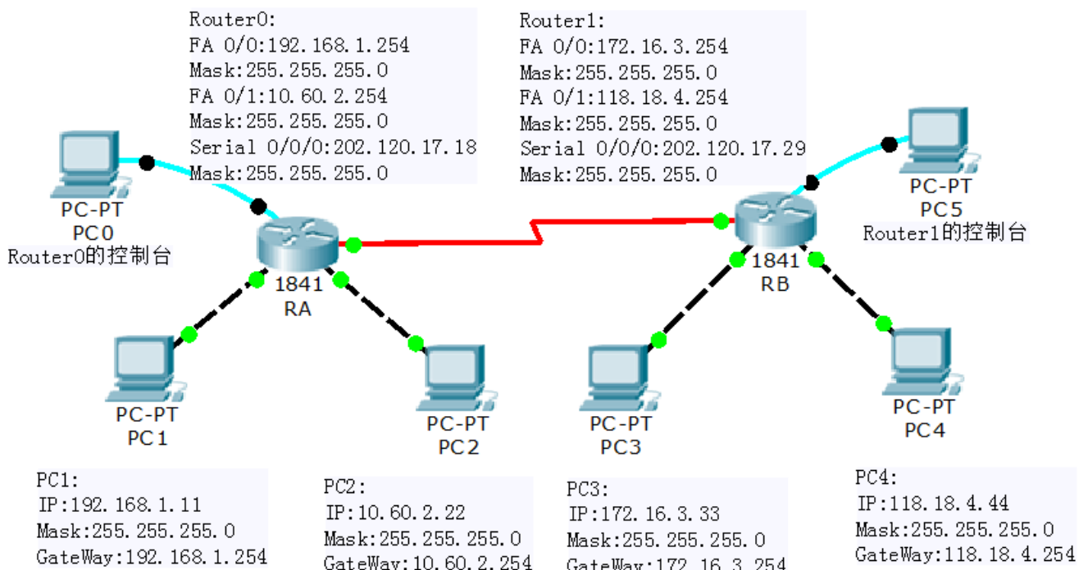1.首先如右图所示规划网络地址及拓扑图；

2.配置PC机、服务器及路由器口IP地址；

3.配置OSPF之前检查pc间能相互ping通；

4.在RA上配置OSPF；

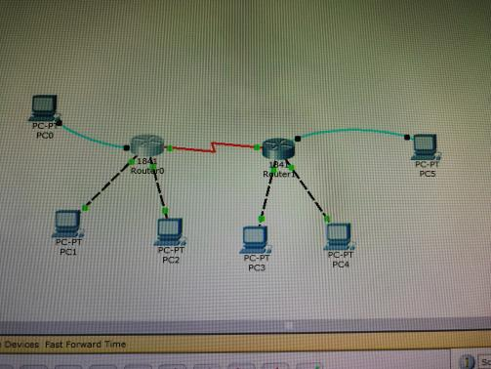5.在RB上配置OSPF ；

6.验证主机之间的互通性。

【**实验现象**】

首先根据规划网络地址及拓扑图完成相应网络的连接。

然后配置PC和路由的IP地址、子网掩码和网关。

(1)PC1:192.168.1.11 255.255.255.0 192.168.1.254

(2)PC2:10.60.2.22 255.255.255.0 10.60.2.254

(3)PC3:172.16.3.33 255.255.255.0 172.16.3.254

(4)PC4:118.18.4.44 255.255.255.0 118.18.4.254

(该过程和之前的类似，给出部分的实验截图，这里不过多展示)

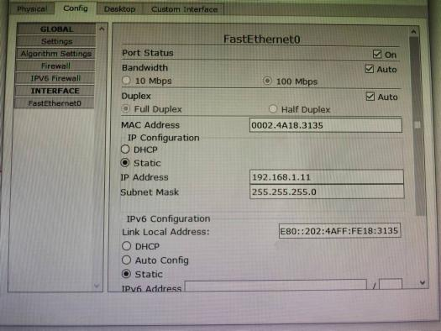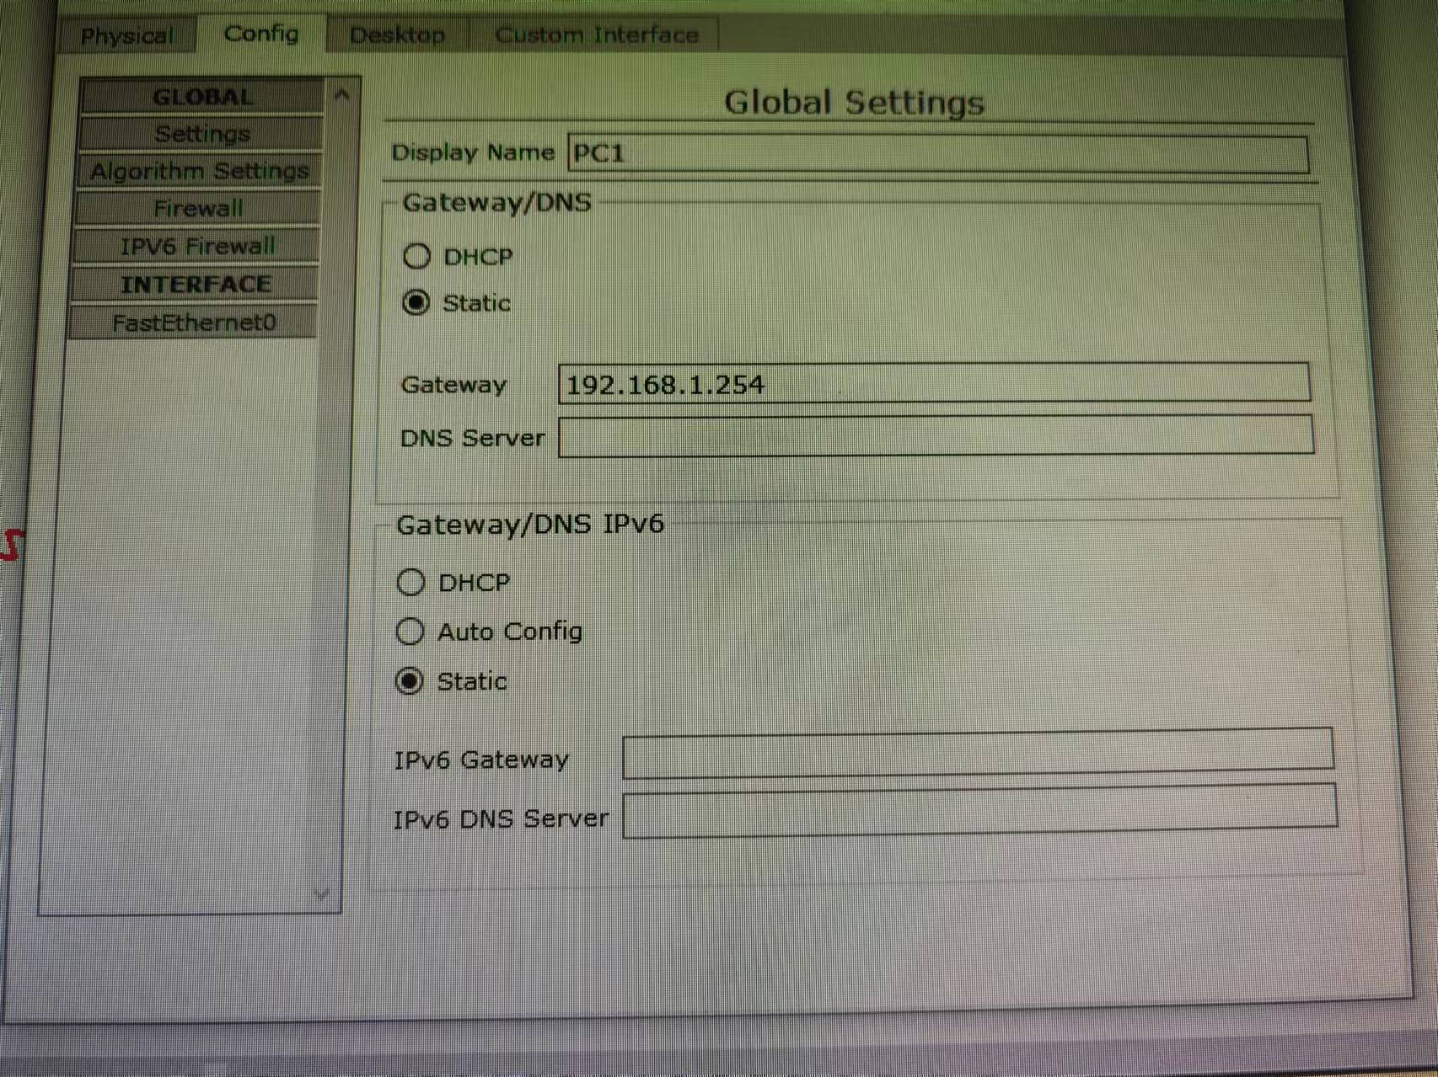

在路由器A和B配置OSPF之前，几台计算机互相Ping, 观测访问结果。

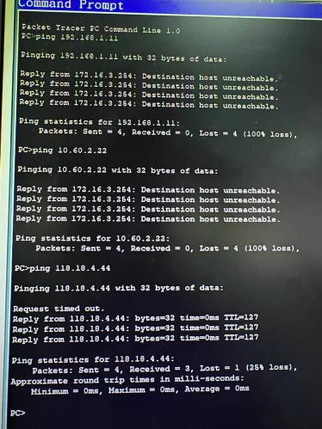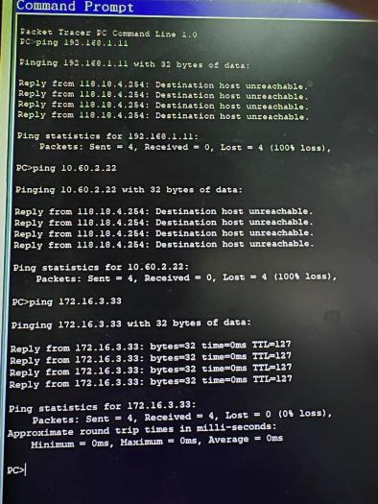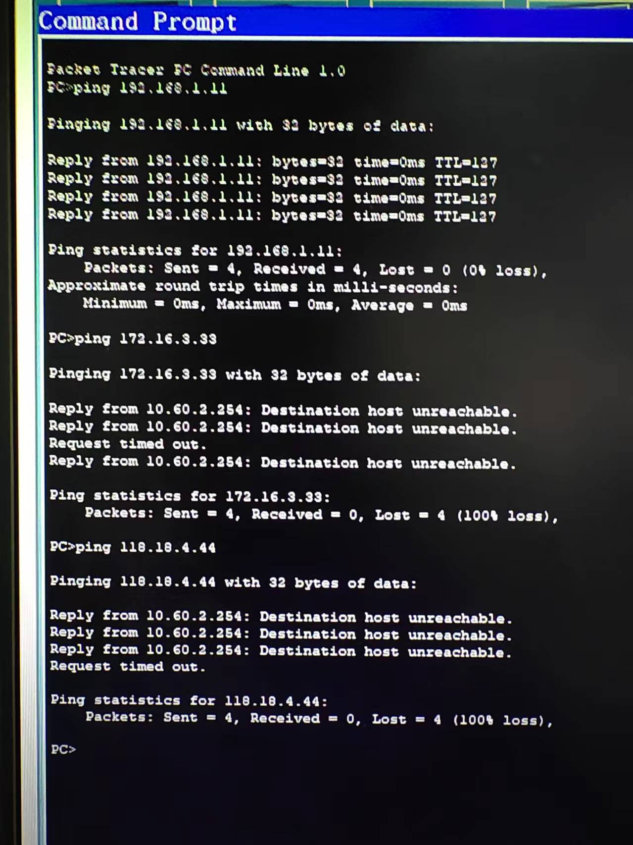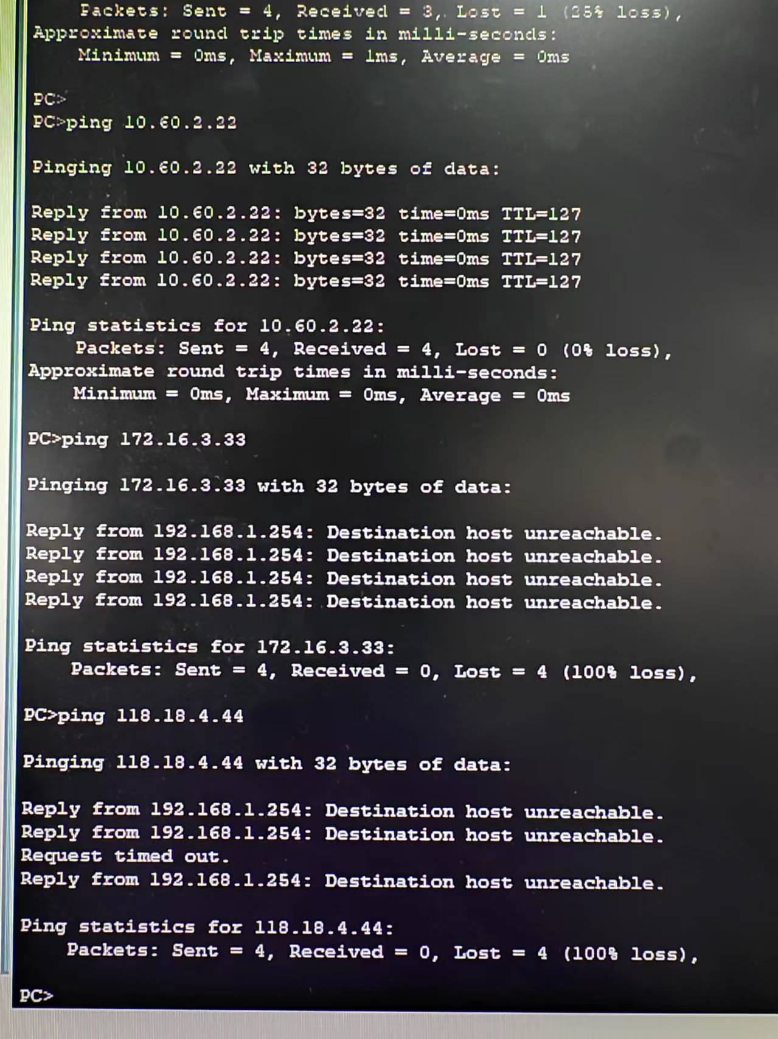

PC1,PC2,PC3,PC4互相ping

我们发现，在路由器A和B配置OSPF之前，ping的结果为能够Ping通处于同一个路由器下的PC，对于处于其他路由器的PC和PC则无法Ping通。

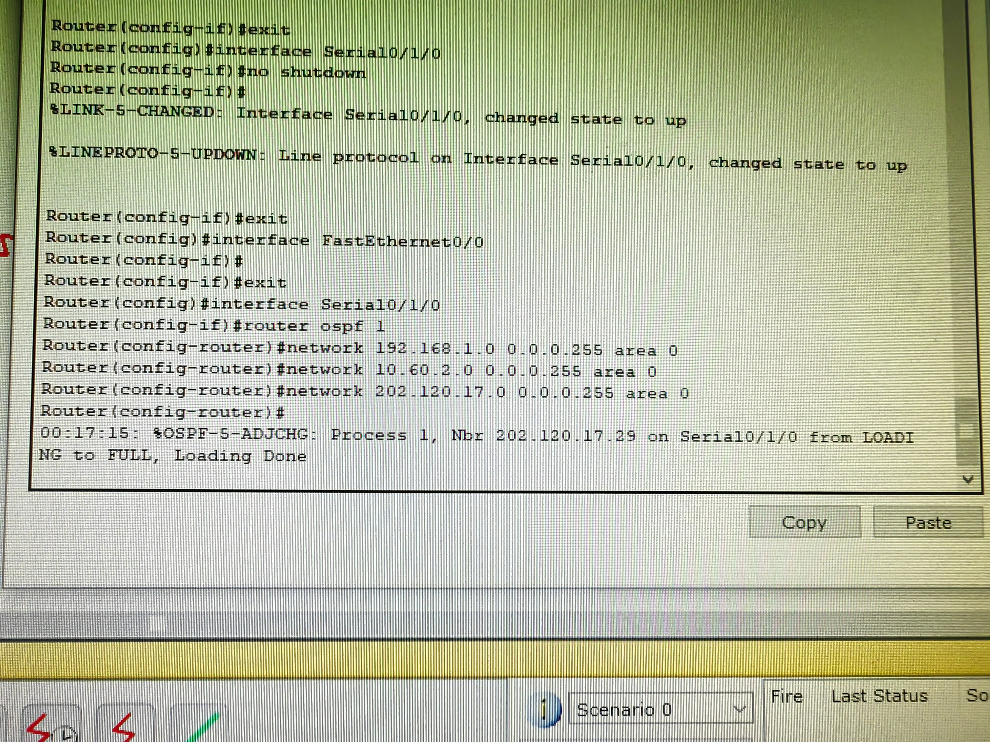接下来配置RA的OSPF路由表：

router ospf 1

network 192.168.1.0 0.0.0.255 area 0

network 10.60.2.0 0.0.0.255 area 0

network 202.120.17.0 0.0.0.255 area 0

路由器A或B配置OSPF之后，几台计算机互相Ping,观测访问结果。

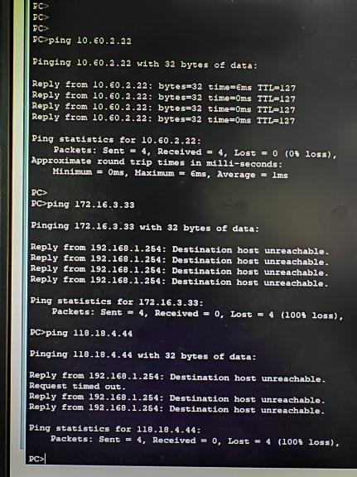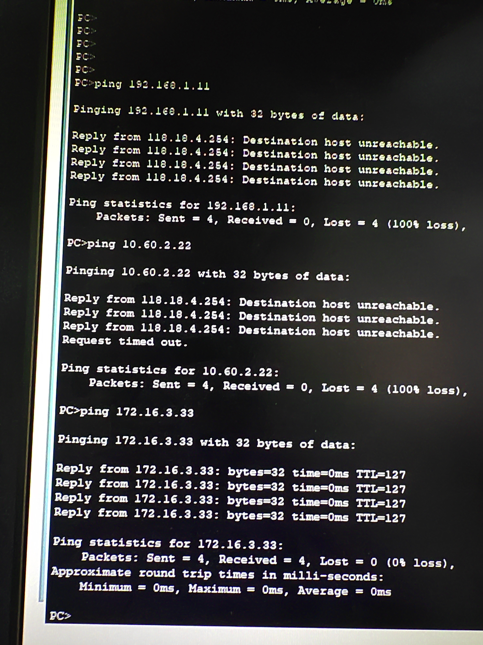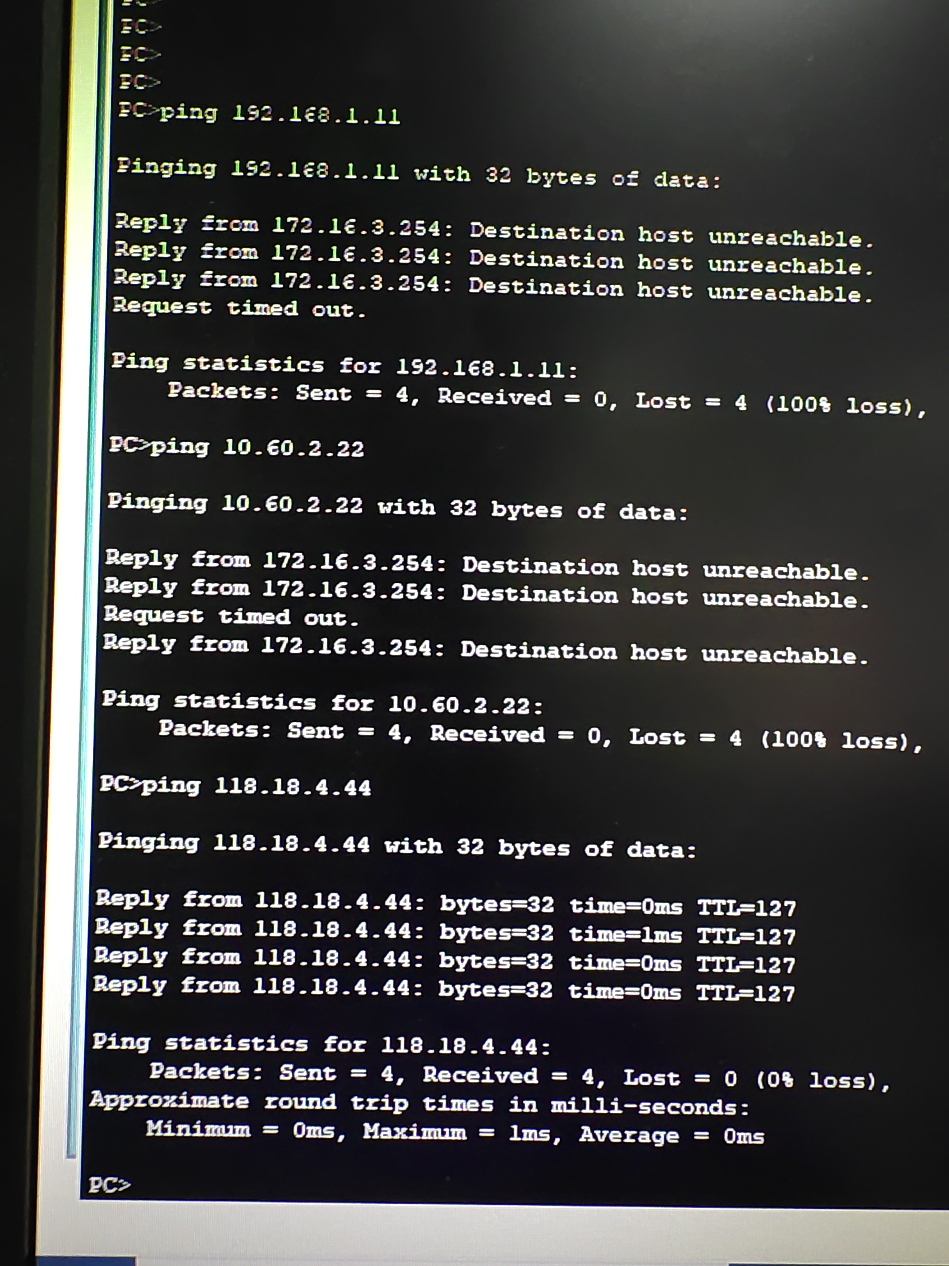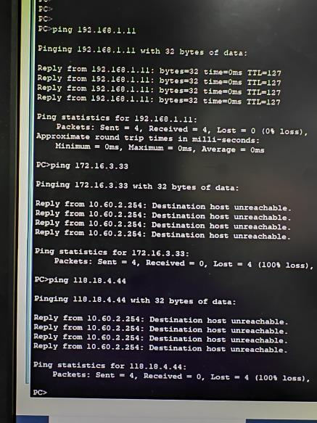

PC1,PC2,PC3,PC4互相ping

我们发现，在路由器A或B配置OSPF之后，ping的结果为能够Ping通处于同一个路由器下的PC，对于处于其他路由器的PC和PC则无法Ping通。

|  |  |  |  |  |
| --- | --- | --- | --- | --- |
|  | PC1 | PC2 | PC3 | PC4 |
| PC1 | 通 | 通 | 不通 | 不通 |
| PC2 | 通 | 通 | 不通 | 不通 |
| PC3 | 不通 | 不通 | 通 | 通 |
| PC4 | 不通 | 不通 | 通 | 通 |

即：

接下来配置RB的OSPF路由表：

router ospf 1

network 172.16.3.0 0.0.0.255 area 0

network 118.18.4.0 0.0.0.255 area 0

network 202.120.17.0 0.0.0.255 area 0

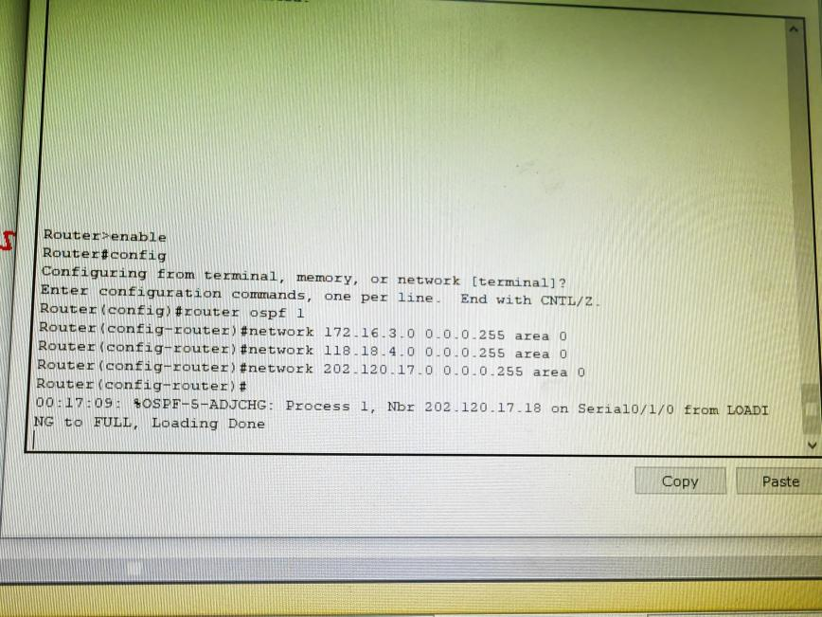

路由器A和B配置OSPF之后，几台计算机互相Ping,观测访问结果。

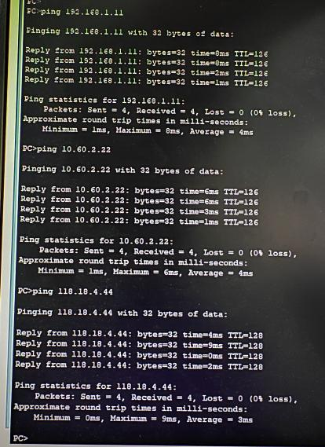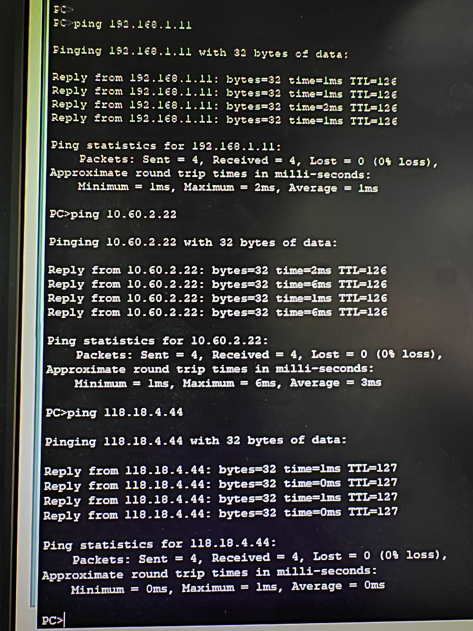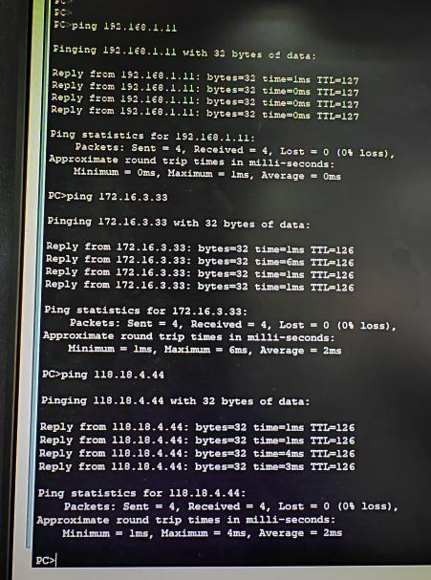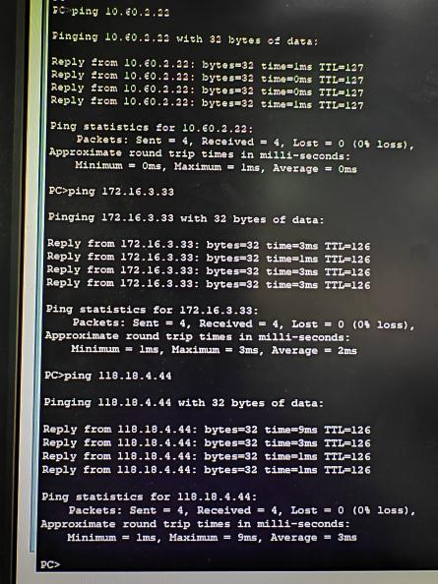

PC1,PC2,PC3,PC4互相ping

我们发现，在路由器A和B配置OSPF之后，四台PC机均能ping通。

接着使用命令(Router#sh ip ospf neighbor)查看路由器的邻居。

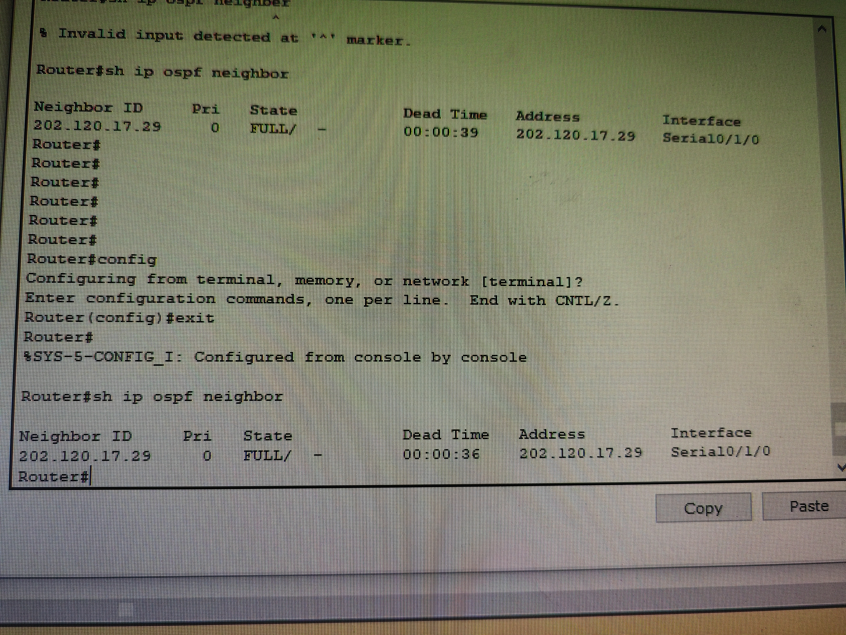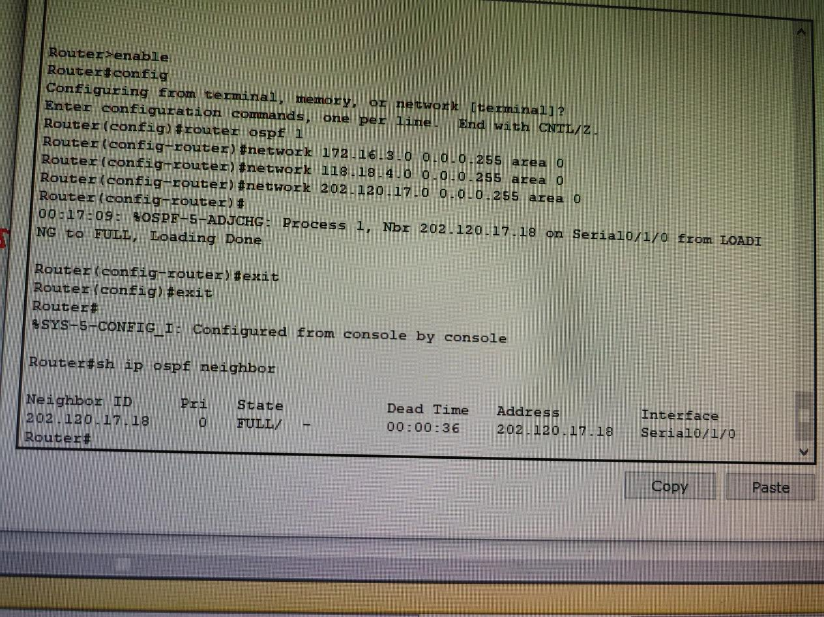

【**分析讨论**】

本次实验中，在两个路由器都没有配置OSPF的时候，只有在相同路由器的的PC可以相互ping通，而不同路由器的PC是无法ping通的。这是因为路由器之间并没有建立有效的路由信息，无法进行正确的数据转发，使得ping请求无法到达目标计算机；配置一台路由器的OSPF同样是无法在不同路由器的PC之间相互ping通的，此时对于没有配置OSPF的路由器来说转发的请求仍然会被阻止或丢失；当两个路由器都配置了OPSF之后，几台PC之间的ping才是相互联通的。配置OPSF会使得路由器建立邻居关系，并交换路由信息，从而使得整个网络形成一张拓扑图，可以正确地路由数据包或请求到达目标计算。

配置OSPF后，我们可以通过查看路由器的邻居关系来确认OSPF协议是否成功建立了邻居关系。在Cisco路由器上，使用Router#sh ip ospf neighbor命令来查看OSPF邻居的信息。这个命令会列出与该路由器建立了邻居关系的其他OSPF路由器的详细信息，包括邻居的IP地址、OSPF进程ID、状态、优先级等。

OSPF是一种用于路由的动态协议，常用于构建大型企业网络和互联网服务提供商的网络。它属于链路状态路由协议的一种，通过交换链路状态信息来构建网络拓扑图，并计算出到达网络中各个目的地的最短路径。以下是OSPF的一些关键特点和工作原理：

链路状态路由协议: OSPF是一种链路状态路由协议，与距离向量路由协议相比，它更灵活、对大型网络更适用。每个OSPF路由器维护一个链路状态数据库(LSDB)，其中记录了网络中所有路由器和链路的信息。

区域划分: OSPF将网络划分为逻辑区域，称为区域(Area)。区域可以帮助减少路由信息的传播范围，提高网络的可扩展性和性能。所有的OSPF区域都连接到一个称为骨干区域(Backbone Area)的特殊区域。

SPF计算: OSPF使用Dijkstra算法来计算最短路径树(Shortest Path Tree)，从而确定到达网络中每个目的地的最短路径。这个最短路径树被称为最短路径优先树(Shortest Path First Tree)。

邻居关系: OSPF路由器之间通过交换Hello消息来建立邻居关系。一旦邻居关系建立，它们就会交换链路状态信息，以更新彼此的链路状态数据库。基于这些信息，每个路由器可以计算出最短路径树，并更新自己的路由表。

路由器类型: OSPF定义了不同类型的路由器，包括内部路由器(Internal Router)、边界路由器(Area Border Router)、骨干路由器(Backbone Router)等。这些类型反映了路由器在OSPF网络拓扑中的角色和位置。